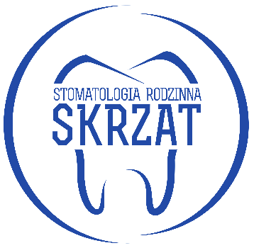
STOMATOLOGIA RODZINNA SKRZAT
31-636 Kraków, os. Oświecenia 46A/47D, tel. 12 300-42-22 wew. 2
30-347 Kraków, ul. Miłkowskiego 23, tel. 12 300-42-22 wew. 1
oswiecenia@stomatologiaskrzat.pl ruczaj@stomatologiaskrzat.pl
www.stomatologiaskrzat.pl

Oświadczenie
o wyrażeniu zgody na publikację wizerunku

Imię i Nazwisko dziecka………………………………………………………………………………….

Nazwa placówki przedszkola…………………………………………………………………………..

Adres placówki przedszkola…………………………………………………………………………...

Wyrażam / nie wyrażam* zgodę na fotografowanie / kamerowanie* wizyty dziecka w Stomatologii Rodzinnej SKRZAT oraz udostępnianie
i wykorzystanie jego wizerunku do celów dokumentujących i promujących pracę Gabinetu.

..........................................………

data, podpis Rodzica/Opiekuna

* niepotrzebne skreślić

